TEMA XII: SISTEMA NERVIOSO AUTÓNOMO. CENTROS NERVIOSOS

- BULBO RAQUÍDEO

- HIPOTÁLAMO

  - RELACIÓN CON FENÓMENOS CICLICOS
  - RELACIÓN CON LA HIPÓFISIS
  - RELACIÓN CON EL APETITO
  - RELACIÓN CON LA SED
  - REGULACIÓN DE LA TEMPERATURA

    - BULBO RAQUÍDEO

En el bulbo raquídeo se localizan centros para el control de la respiración, de la frecuencia cardiaca y de la presión arterial, denominados centros vitales. También tenemos otros centros que regulan la deglución, la tos, el estornudo, la náusea, el vómito, estos son los llamada centros autónomos

Estos funcionan a nivel de los arcos reflejos: Ej. el vómito se produce por la irritación de la mucosa en el aparato digestivo que estimula receptores y se produce el acto reflejo.

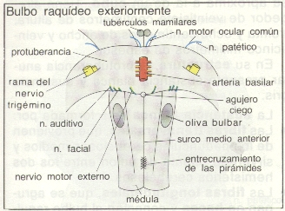

    - HIPOTÁLAMO

- RELACIÓN CON FENÓMENOS CICLICOS

Los fenómenos cíclicos son aquellos que se repiten de manera cíclica, como los ciclos de vigilia-sueño, que son ciclos que se repiten, lo que sucede es que el individuo está en aseniudad o luminosidad mantenida. Otro fenómeno cíclico sería la producción hormonal en función de la estación del año o de la temperatura. Otro sería el ciclo menstrual en la mujer, cada 28 días se produce la menstruación. El hipotálamo tiene relación con fenómenos clásicos que se repiten

- RELACIÓN CON LA HIPÓFISIS

El hipotálamo tiene conexión con la hipófisis anterior o adenohipófisis vía sanguínea y vía nerviosa.
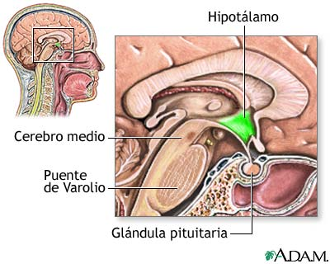

EJE HIPOTALAMO-HIPOFISIS: constituye el 80% del sistema endocrino. el hipotálamo produce dos hormonas:

- Antidiurética (ADH): también conocida como vasopresina, esta hormona se libera a la sangre cuando es requerida por el organismo. tiene como órgano diana el riñón, allí regula la diuresis (cantidad de orina al día que está alrededor de 1 ½ litro). si no se produce la ADH, la persona padecería de diabetes insípida, eliminada unos 15 litros al día.

- Oxitocina: cuando pase a la sangre su órgano diana será el útero, desencadenando el parto (cuando no se produce se administra), y la salida de leche por el pezón.

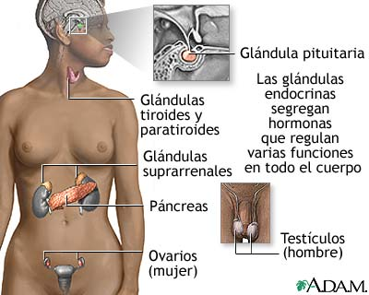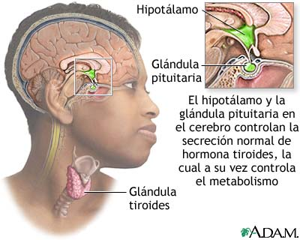
El hipotálamo también tiene conexión con la hipófisis anterior. El hipotálamo produce hormonas estimuladoras conocidas como RH y otras inhibidoras conocidas como IH.

Cuando a la hipófisis le llega RH producirá:

- ACTH (hormona suprarrenal adrenocorticomopa): cuando se libera, su órgano diana será la corteza suprarrenal con producción de corticoides. La ACTHRA es una hormona que estimula esta hormona.

- TSH (tiroides): hormona estimulante, su órgano diana es el tiroides (tiroxina)

- FSH (hormona estimulante del folículo): FSH y CHCH luterizante se denominan gonadotropinas. su órgano diana serán las gónadas (testículos y ovarios). Estas hormonas controlan toda la producción hormonal en el hombre y en la mujer (andrógenos y estrógenos)

- LHT (hormona prolactina): actúa sobre las mamas en la secreción láctea estimuladora. Estas hormonas a nivel del hipotálamo se denominarían: GHRH, ACTHRH, TSHRH, FSHRH, LHRH Y LTHRH. No todas son inhibidoras a nivel del hipotálamo. Estimula después del nacimiento la producción de leche (la Oxitocina produce el reflejo para que esto ocurra)

Este eje lo regulan los mecanismos de retroalimentación (una hormona puede regular sus propios niveles de sangre)

El 80% del sistema endocrino está incluido en el eje HT-HF. Hay hormonas del sistema endocrino no incluidas en este eje, como son las hormonas del páncreas endocrino, que produce insulina, Glucagón y somatoestatina. Tampoco están incluidas las hormonas que regulan el metabolismo monofosfocálcico.

- RELACIÓN CON EL APETITO

En el hipotálamo hay unos centros que regulan el apetito:

  - El centro alimenticio
  - El centro de la saciedad.

El centro alimenticio está constantemente activo, es regulado por el centro de la saciedad, situado en el hipotálamo lateral. Si éste se lesionara traería consigo enfermedades como la anorexia mortal (se muere por la no ingestión de alimento)
En el centro de la saciedad existen unos receptores (glucostatos) que detectan los niveles de glucosa en sangre y así tras la ingesta suben los niveles. La sangre circula, los niveles de glucosa son detectados y el centro de la saciedad inhibe en centro alimenticio. Esta situado a nivel de los núcleos ventomedial del hipotálamo. Si este centro se eliminaran, se padecería de hiperfagia (la persona nunca está saciada)

Para esta regulación es necesaria la presencia de insulina. La insulina sería como la llave que abre la puerta en la célula para que la glucosa entre en ella. En los diabéticos, por falta de esto, tienen pérdida de peso. También tendrán polidipsia (beber mucho).

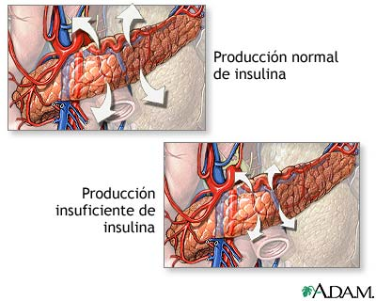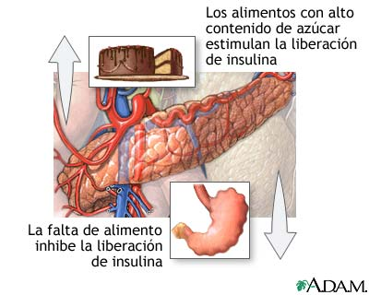
El diabético tiene los niveles de glucosa en sangre muy altos, pero siguen padeciendo hambre. Al no poseer insulina, la glucosa no entra en las células y no es detectado por los glucostatos y por tanto, tampoco es detectada en el centro de la saciedad (no se frena al centro alimentario)

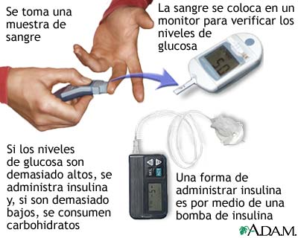

PPPP. Signos de un diabético:

- Poliuria: la persona orina mucho
- Polidipsia: la persona bebe mucho
- Polifagia: la persona come mucho
- Pérdida de peso
- RELACIÓN CON LA SED

En el hipotálamo también existe un centro regulador de la sed, éste se encuentra en el hipotálamo anterior, si se estimula, aunque no tengamos sed se bebe líquido y si lo destruyéramos, disminuiría o se eliminaría la ingesta de líquido.

La sed es regulada por:

- La presión osmótica, efectiva en los líquidos extracelulares. En la presión osmótica efectiva el ión más importante es el sodio (importante para el mantenimiento de la osmolaridad).

Cuando se produce un aumento de la presión osmótica en los líquidos extracelulares, se induce a la ingesta de líquidos. Si se inyectara en el centro de la sed, del hipotálamo anterior, una solución salina hipertónica, se induciría a la sed sin variar la osmolaridad de la sangre. Existen unos receptores, denominados osmoreceptores, que pueden captar esa presión osmótica en los líquidos extracelulares.

- Por fenómenos físico Y psíquicos

- También se induce a la sed cuando varía el volumen de líquido extracelular, cuando este desciende, también se induce o estimulando eléctricamente el centro de la sed, como en la sudoración o después de una hemorragia (administrar líquido por vía parenteral, problemas de deglución vía oral)

La hiperbolemia es una enfermedad con pérdida de sangre que estimula al centro de la sed. Existen unos receptores, denominados barorreceptores, que se encargan de detectar la bolemia, están a nivel del aparato cardiovascular.

- REGULACIÓN DE LA TEMPERATURA

Los procesos físicos y químicos del organismo dependen de la temperatura, es muy importante que el organismo mantenga una temperatura constante, normal y fija. Si realizamos un trabajo intenso, la temperatura corporal aumentará, produciendo de esta manera calor; las situaciones de frío bajan la temperatura corporal. Aunque nosotros provocamos variaciones, la temperatura se debe mantener constante.
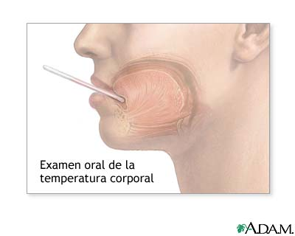
Donde tomar las medidas de la temperatura:

- Temperatura interna: esta medida se toma a nivel rectal y nos da una idea de la temperatura, es una medida más constante, se modifica menos que la toma de la medida externa. A nivel rectal la temperatura siempre está algo más elevada, aproximadamente 0,5ºC por encima (temperatura normal 36,5 +- 0,5)

- Temperatura externa: la medida se toma a nivel axilar, tiene temperaturas diferentes, es una medida más variable. Los valores normales de la medida axilar están entre 36-37ºC (36,5 +- 0,5ºC)
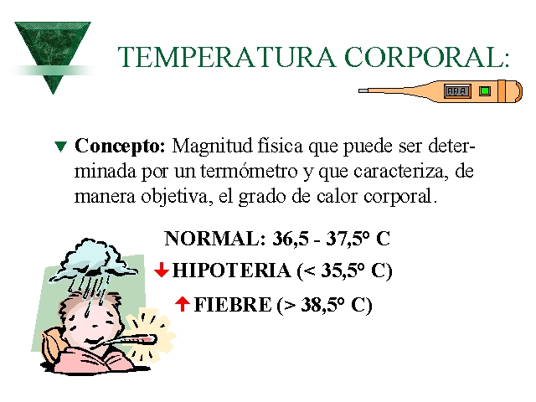
Para regular la temperatura, el hipotálamo posee un termostato que mantiene a la persona la temperatura. Para que ésta sea constante, la temperatura interna ha de estar la producción y la perdida de calor. En el hipotálamo posterior existe una zona para la estimulación del frío, y otra para la estimulación del calor.

Mecanismos para mantener la temperatura

El hipotálamo se informa a través de termoreceptores cutáneos, enviando la información a zona somatoestésicas y además estos receptores envían la información de la temperatura externa hacia el hipotálamo y desde la sangre que transporta calor informa de la temperatura interna al hipotálamo.

El hipotálamo recibe información del calor, en la zona interior del hipotálamo hay un centro termolítico encargado de aumentar eliminación de ese calor sobrante.

Formas de eliminación de calor:

Se elimina calor por un mecanismo denominada vasodilatación, una estimulación de la sudoración y reduce el calor la vaporización del sudor. La vaporización del sudor se realiza mejor en un ambiente seco porque refresca más que en uno húmedo a una misma temperatura.
Por cada gramo de sudor que se evapora se elimina del cuerpo 0,6 Kcal, por eso es mejor que nos coloquemos en un lugar seco.

TABLA I. REGULACIÓN DE LA TEMPERATURA
Termólisis
Pérdidas cutáneas
Conducción
Convección
Radiación
Evaporación Vías respiratorias, piel y jadeo
Piel: sudor
Calentamiento del aire inspirado
Pérdida de calor por heces y orina
Termogénesis
Ingesta de alimentos
Aumento del metabolismo basal celular
Por aumento de la actividad muscular
Acción de la hormona tiroidea y la adrenalina
Estimulación simpática

Con un ejercicio intenso se puede subir la temperatura hasta 40ºC. En algunos animales inferiores que no sudan, un mecanismo de regulación es la respiración, en los perros se denomina jadeo (respiración rápida para eliminar calor). Nosotros también lo hacemos pero no es tan importante.

Aparte de eliminar calor, se produce también un descenso en la producción de calor corporal porque disminuye el metabolismo produciendo menos calor. Todo esto puede desembocar en una anorexia y en una pérdida de apetito.

Si hay un descenso de la temperatura corporal, actuaría el hipotálamo posterior, en el hay un centro denominado centro termogenético, desencadenando una vasoconstricción de la piel, una piloerección (en los animales inferiores es muy importantes) y un enroscamiento, impidiendo la pérdida de calor.

ACTIVIDAD | PORCENTAJE DEL
 | CALOR PERDIDO
Radiación y conducción | 70%
Vaporización del sudor | 27%
Respiración | 2%
Micción y defecación | 1%

Formas de producción de calor:

Para producir calor, se debe generar una estimulación del Sistema Nervioso Simpático del metabolismo a nivel hepático y muscular. Cuando hay un descenso de la temperatura, se eleva el apetito, por el contrario si la temperatura se eleva, el apetito descenderá.

Si disminuye la temperatura se estimularían los movimientos voluntarios, como el escalofrío, para producir calor, también provocaría un aumento de determinadas hormonas tiroideas (tiroxina) aumentando el calor corporal debido a la producción de un golpe de calor, y un aumento de las secreciones catecolaminas (adrenalina y noradrenalina) que también subirán la temperatura corporal

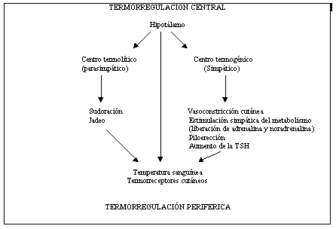
Variaciones de la temperatura

La temperatura corporal sufre oscilaciones durante el día. La temperatura la tenemos baja en las primeras horas de la mañana (sobre las 5 de la mañana), por la tarde ésta sube (sobre las 5 de la tarde), oscilará entre +- 5ºC entre las 5 de la mañana y las 5 de la tarde, por la tarde se induce más a la fiebre, la temperatura es más elevada.

En la mujer alrededor de la ovulación, existe un aumento de la temperatura corporal de 0,5ºC, en los niños pequeños tiene inmadurez en la regulación de la temperatura corporal por lo que existe un aumento de 0,5ºC sobre la del adulto.

También se modifica la temperatura en función del clima; en un clima frío, la temperatura aumentara 0,5ºC respecto a los climas cálidos. Estas variaciones son normales.
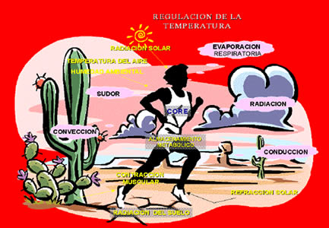

Fiebre: el termostato hipotalámico varía para mantener un calor más elevado debido a que la fiebre tiene una serie de beneficios, entre los que destaca el matar microorganismos y gérmenes.

Un mecanismo es el producido por gérmenes extraños, principalmente bacterias (leucocitos, monocitos y macrófagos) que acuden a esa zona, formándose una especie de proteína de peso molecular alto, alrededor de 15000, llamado pirógeno endógeno,

El pirógeno-endógeno es un conjunto de leucocitos que inhiben a las bacterias, toxinas, etc. y va a actuar sobre el hipotálamo, liberando prostaglandinas, se asemejan a la llave que modifica el termostato, subiendo la fiebre. Si se inyectaran prostaglandina a nivel del hipotálamo, induciríamos a la fiebre si penetraran agentes extraños. La aspirina inhibe la liberación de las prostaglandinas, sería la llave que modificaría el termostato.

- Cuando la fiebre pasa de 40ºC comienza a resultar peligrosa, si es moderada es bueno el mantenerla (>40ºC).
- Si subiera de 41ºC a nivel rectal, podría producirnos un daño encefálico irreversible.
- Si la fiebre superara los 43ºC se produciría un golpe de calor y con ello la muerte

La hipotermia es una técnica que consiste en reducir la temperatura corporal a
21-24ºC, de esta manera se reducen las necesidades metabólicas. Se utiliza sobre todo en intervenciones, en donde al descender la temperatura podemos detener la circulación más tempo.

